Тематична рубрика: Національна економіка
УДК 339:15
Чичуліна К.В.
кандидат технічних наук, доцент,
доцент кафедри економіки, підприємництва та маркетингу
Національний університет "Полтавська політехніка імені Юрія Кондратюка"

ОЦІНКА ТА ЗАБЕЗПЕЧЕННЯ ЕФЕКТИВНОЇ ВИРОБНИЧО-КОМЕРЦІЙНОЇ ДІЯЛЬНОСТІ НА ПРИКЛАДІ СЕМЕНІВСЬКОЇ РАЙОННОЇ СПІЛКИ СПОЖИВЧИХ ТОВАРИСТВ

У статті було здійснено аналіз та оцінку виробничо-комерційної діяльності Семенівської районної спілки споживчих товариств у розрізі товарних груп. Визначено, що виробничо-комерційна діяльність Семенівської райспоживспілки має нестабільний характер. Продаж товарів у натуральному вираженні з кожним роком зменшується. Загалом суттєві зміни відбулися у 2017 році, адже знизився продаж м’ясних виробів, риби та морепродуктів, молочних продуктів, яєць, кондитерських та хлібобулочних виробів. Але на протязі цього ж року відбувається зростання продажів олії рослинної, цукру та солі, круп та макаронних виробів, овочів та фруктів, алкогольних та безалкогольних напоїв, тютюнових виробів. У грошовому вираженні товарооборот має тенденцію до зростання по всіх товарних групах, окрім яєць. Загалом вдалим роком для Семенівської райспоживспілки по продажу у натуральному вигляді є 2016 рік. Було проведено аналіз ефективності виробничо-комерційної діяльності на основі економіко-математичного моделювання, а саме за допомогою таксонометричного методу. У ході виконання роботи були запропоновані заходи щодо забезпечення ефективної виробничо-комерційної діяльності Семенівської райспоживспілки.
Ключові слова: ефективність, виробничо-комерційна діяльність, аналіз, планування, райспоживспілка
ОЦЕНКА И ОБЕСПЕЧЕНИЕ ЭФФЕКТИВНОЙ ПРОИЗВОДСТВЕННО-КОММЕРЧЕСКОЙ ДЕЯТЕЛЬНОСТИ НА ПРИМЕРЕ СЕМЕНОВСКОГО РАЙОННОГО СОЮЗА ПОТРЕБИТЕЛЬСКИХ ОБЩЕСТВ
Чичулина К.В.
В статье был осуществлен анализ и оценка производственно-коммерческой деятельности Семеновского районного союза потребительских обществ в разрезе товарных групп. Определено, что производственно-коммерческая деятельность Семеновского райпотребсоюза имеет нестабильный характер. Продажа товаров в натуральном выражении с каждым годом уменьшается. В общем существенные изменения произошли в 2017 году, ведь снизились продажи мясных изделий, рыбы и морепродуктов, молочных продуктов, яиц, кондитерских и хлебобулочных изделий. Но в течение этого же года происходит рост продаж масла растительного, сахара и соли, круп и макаронных изделий, овощей и фруктов, алкогольных и безалкогольных напитков, табачных изделий. В денежном выражении товарооборот имеет тенденцию к росту по всем товарным группам, кроме яиц. В общем удачным годом для Семеновского райпотребсоюза потребительских обществ по продаже в натуральном виде является 2016 год. Был проведен анализ эффективности производственно-коммерческой деятельности на основе экономико-математического моделирования, а именно с помощью таксонометрических метода. В ходе выполнения работы были предложены меры по обеспечению эффективной производственно-коммерческой деятельности Семеновского райпотребсоюза.
Ключевые слова: эффективность, производственно-коммерческая деятельность, анализ, планирование, райпотребсоюз.

EVALUATION AND PROVISION OF EFFECTIVE PRODUCTION AND COMMERCIAL ACTIVITY ON THE EXAMPLE OF THE SEMENOVSKIY REGIONAL CONSUMER COMPANY

Chichulina Kseniia
The article analyzes and evaluates the production and commercial activities of the Semenovskiy regional consumer company in the context of product groups. It is determined that the production and commercial activity of the Semenovskiy regional consumer company is unstable. Sales of goods in physical terms are decreasing every year. In General, significant changes occurred in 2017, because the sale of meat products, fish and seafood, dairy products, eggs, confectionery and bakery products decreased. But during the same year, there is an increase in sales of vegetable oil, sugar and salt, cereals and pasta, vegetables and fruits, alcoholic and non-alcoholic beverages, tobacco products. In monetary terms, the turnover tends to increase for all commodity groups, except eggs. In General, a successful year for the Semenovskiy regional consumer company for sales in kind is 2016. The analysis of the efficiency of production and commercial activities was carried out on the basis of economic and mathematical modeling, namely, using the taxonometric method. In the course of work suggested the following measures to ensure effective production and commercial activities of the Semenovskiy regional consumer company: to update the composition of the personnel of the enterprise and increase its quantity; to improve the system of organization and staff motivation to search for new markets and optimize existing trade flows; undertake improvement of the system of operational planning for future job opportunities with new clients; to improve the system of logistics to optimize inventory; to accelerate and increase turnover, which will lead to a more rapid return on investment. A practical embodiment is given in the proposal and developed measures for improving production and commercial and other business processes will allow, in the first phase in 2020-2021 years, to implement the tactical improvement activities, and continue to provide development and increase of efficiency of production and commercial activities and the growth of its economic indicators, improving competitiveness in the Poltava region and Ukraine.
Key words: efficiency, industrial and commercial activity, analysis, planning, district consumer union.

Постановка проблеми. Найважливішим етапом забезпечення виробничо-комерційної діяльності у роздрібній торгівлі є організація роздрібного продажу товарів і надання додаткових торгових послуг покупцям. Від рівня організації продажу товарів і обслуговування покупців залежить ефективність діяльності підприємства. Кожне підприємство незалежно від своїх масштабів і профілю діяльності повинно займатися внутрішнім плануванням, тобто визначенням цілей підприємства на певну перспективу, знаходженням і аналізом способів їх реалізації і ресурсного забезпечення. Планування діяльності будь-якого підприємства повинно базуватися на досягнутих показниках та враховувати досвід та аналіз виробничо-комерційної діяльності попередніх років. Актуальність представленої тематики беззаперечна в умовах збільшення конкурентоздатності сучасних підприємств.
Аналіз останніх досліджень і публікацій. Загалом аналіз та оцінювання стану конкурентостійкості підприємств представлено в праці Андрєєвої Є.Л [1]. Питанням економічної ефективності виробничо-комерційної діяльності підприємства присвячені ряд праць Уткіної Ю.М., Вертельника Р.Г. [2], Сікєтіної Н.Г. [3], Тюхи І.В. [4], Бабух І.Б. [5] та інших [6]. На сьогодні є необхідність представлення загального механізму оцінки та забезпечення ефективної виробничо-комерційної діяльності організацій різних форм власності.
Постановка завдання. Метою роботи є формування рекомендацій щодо оцінки та забезпечення ефективної виробничо-комерційної діяльності на прикладі Семенівської районної спілки споживчих товариств.
Виклад основного матеріалу дослідження. Аналіз виробничо-комерційної діяльності Семенівської райспоживспілки наведено у таблиці 1.
Таблиця 1. Аналіз виробничо-комерційної діяльності Семенівської райспоживспілки за 2015-2017 роки
Назва товарних груп | Одиниці виміру | Обсяг роздрібного продажу (у натуральному вираженні) |  |  |  |  | Роздрібний товарооборот, тис.грн.
 |  | 2015 |  | 2016 |  | 2017 | 2015 | 2016 | 2017
1 | 2 | 3 |  | 4 |  | 5 | 6 | 7 | 8
М’ясні вироби | кг | 20018 |  | 22722 |  | 20713 | 984,5 | 1268,9 | 1400,9
Риба і морепродукти | кг | 6921 |  | 8258 |  | 7666 | 336,3 | 449,1 | 532,5
Молочні продукти | кг | 3970 |  | 4860 |  | 4800 | 455,8 | 543,7 | 718,9
Яйця | тис. шт | 4,6 |  | 9,7 |  | 8,4 | 7,6 | 20,4 | 16,2
Олії рослинні | ц | 6090 |  | 4820 |  | 7330 | 170,5 | 165,4 | 264,5
Цукор та сіль | кг | 33964 |  | 36606 |  | 36642 | 193,6 | 210,3 | 258,6
Кондитерські та хлібобулочні вироби | кг | 174170 |  | 161660 |  | 143700 | 3065,7 | 3637,1 | 3891,9
Крупи та макаронні вироби | кг | 40340 |  | 54280 |  | 60520 | 586,3 | 799,4 | 945,1
Овочі та фрукти | кг | 10460 |  | 13848 |  | 20050 | 229,9 | 331,1 | 390,4
Алкогольні напої | дал | 5746,1 |  | 1634 |  | 1691,3 | 1837,5 | 690,5 | 837,6
Безалкогольні напої | дал | 11784,4 |  | 12140,2 |  | 15389 | 599,1 | 1059,8 | 1307,1
Тютюнові вироби | тис.шт | 1273,2 |  | 434,8 |  | 526,3 | 921,7 | 339,3 | 432,5
Інші продовольчі товари | - | - |  | - |  | - | 710,5 | 763,4 | 815,6
Всього продовольчих товарів |  |  |  |  |  |  | 10099 | 10278,4 | 11811,8
Товари текстильні та галантерея | - | - | - |  | - |  | 122,4 | 148,5 | 108,6
Одяг та взуття | - | - | - |  | - |  | 55,7 | 110,3 | 125,0
Товари парфумерно-косметичні | - | - | - |  | - |  | 173,4 | 174,2 | 225,4
Канцелярські товари | - | - | - |  | - |  | 43,4 | 28,2 | 44,7
Будівельні матеріали | - | - | - |  | - |  | 471,9 | 622,0 | 687,1
Інші непродовольчі товари | - | - | - |  | - |  | 139,2 | 155,7 | 188,9
Всього непродовольчих товарів |  |  |  |  |  |  | 1006,0 | 1238,9 | 1379,7
Всього торгової мережі |  |  |  |  |  |  | 11105,0 | 11517,3 | 13191,5
Товарооборот ресторанного господарства |  |  |  |  |  |  | 1886,3 | 2251,7 | 2780,3
ВСЬОГО |  |  |  |  |  |  | 12991,3 | 13769,0 | 15971,8
Джерело: сформовано автором на основі фінансової звітності спілки

У розрізі товарних груп присутня як позитивна, так і негативна динаміка. Обсяг продажів у натуральному вираженні м’ясних виробів у 2016 році збільшився відносно до 2015 року на 2704 кг, але в 2017 році цей показник знизився і склав 20713 кг. Проте у грошовому вираженні відбувається постійне зростання роздрібного товарообороту, у 2017 році він збільшився на 416,4 тис. грн. Це пов’язано зі зростанням цін на товари.
Рибних продуктів було продано в натуральному вираженні у 2017 році 7666 кг, що більше на 745 кг у порівнянні з 2015 роком, але менше на 592 у порівнянні з 2016 роком. У грошовому вираженні відбувається щорічне зростання (58,3% у 2017 році порівняно з 2015 роком).
Продаж молочних продуктів збільшився у 2016 році на 22,4% у натуральному вираженні порівняно з 2015 роком, незначне зменшення відбулося у 2017 році (на 60 кг). У грошовому вираженні товарооборот збільшився на 196,2 тис. грн. у порівнянні з 2015 роком та на 83,4 тис. грн. порівняно з 2016 роком. Зміни в роздрібному продажі м’ясних виробів, риби та морепродуктів, молочних продуктів наведено на рисунку 1.
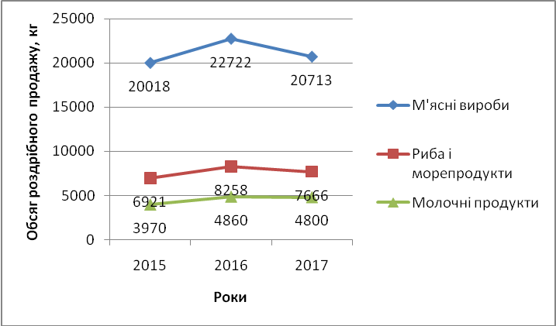
Рис. 1. Динаміка роздрібного продажу м’ясних виробів, риби, молочних продуктів Семенівської райспоживспілки за 2015-2017 роки
Джерело: сформовано автором на основі фінансової звітності спілки
Обсяг роздрібного товарообороту в натуральному вираженні яєць у 2016 році збільшився на 5,1 тис. шт., у 2017 році відбулося зменшення на 1,3 тис.шт. Аналогічні зміни простежуються і в грошових показниках, а саме у 2016 році відбулося різке зростання (на 168% порівняно з 2015 роком), але вже у 2017 році зменшилося на 20,6%.
Продаж рослинних олій у 2017 році збільшився на 1240 ц, порівняно з 2015 роком та на 2510 ц, у порівнянні з 2016 роком. Аналогічна ситуація спостерігається і в грошовому вираженні: збільшення на 94 тис. грн. і 99,1 тис грн. відповідно.
Виробництво і продаж цукру та солі по Семенівському району має тенденцію до зростання. Так у 2015 році цей натуральний показник складав 33964 кг, а вже у 2017 році – 36642 кг. Сума роздрібного товарообороту збільшилась на 65 порівняно 3 2015 роком та на 48,3 порівняно з 2016 роком.
Найбільшою товарною групою серед продажів у натуральному вираженні є кондитерські та хлібобулочні вироби, їх продано у 2017 році 143700 кг, що на 30470 кг менше за 2015 рік, але в грошовому вираженні відбувається щорічне збільшення товарообороту за даною групою.
Постійне зростання продажів спостерігається у крупах та макаронних виробах: у 2015 році було продано 40340 кг (586,3 тис.грн), у 2016 році – 54280 кг (799,4 тис.грн), у 2017 році – 60520 кг (945,1 тис.грн).
Також постійно збільшувався обсяг продажу овочів та фруктів: у 2015 році було продано 10460 кг (229,9 тис.грн), у 2016 році – 13848 кг (331,1 тис.грн), у 2017 році – 20050 кг (390,4 тис.грн). Динаміка роздрібного продажу хлібобулочних, макаронних виробів, круп, овочів та фруктів наведено на рисунку 2.
Продаж алкогольних напоїв зменшився у натуральному вираженні у 2017 році на 70,6% порівняно з 2015 роком, що є досить суттєвим. Товарооборот у грошовому вираженні також зменшився у 2017 році порівняно з 2015 роком на 54,4%.
Обсяг роздрібного продажу безалкогольних напоїв у натуральному вираженні збільшився у 2017 році на 3604,6 дал, порівняно з 2015 роком та на 3248,8 дал порівняно з 2016 роком. Роздрібний товарооборот також збільшився у 2017 році на 708 тис.грн порівняно з 2015 роком та на 247,3 тис.грн порівняно з 2016 роком. Динаміка роздрібного продажу алкогольних і безалкогольних напоїв наведена на рисунку 3.
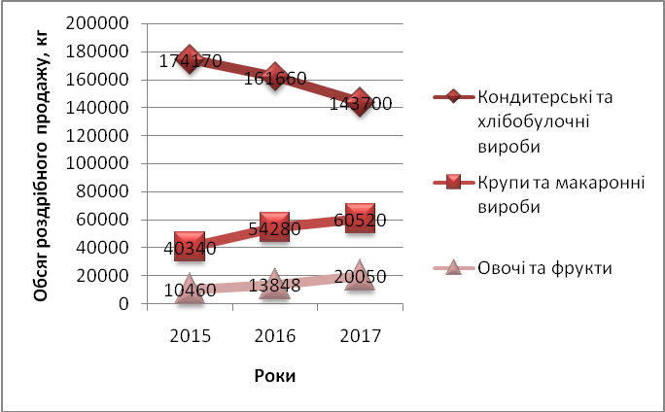
Рис. 2. Динаміка роздрібного продажу овочів та фруктів, круп та макаронних виробів, кондитерських та хлібобулочних виробів Семенівської райспоживспілки за 2015-2017 роки
Джерело: сформовано автором на основі фінансової звітності спілки
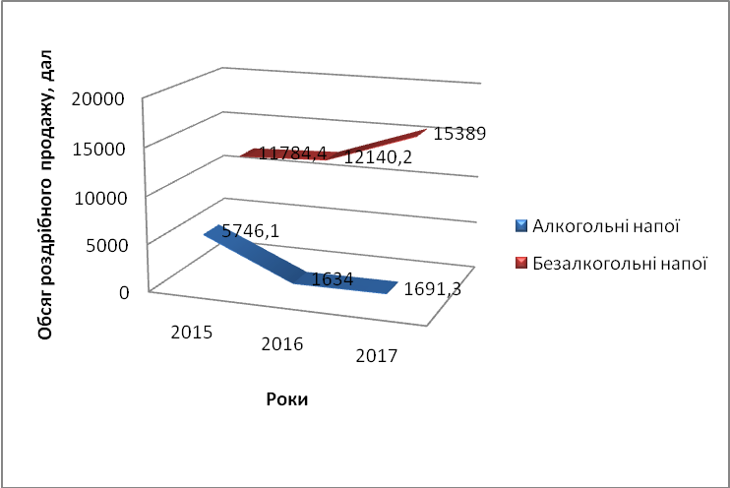
Рис. 3. Динаміка роздрібного продажу алкогольних і безалкогольних напоїв Семенівської райспоживспілки за 2015-2017 роки
Джерело: сформовано автором на основі фінансової звітності спілки
Виходячи з проведеного аналізу, можна відмітити, що продаж тютюнових виробів у 2017 році зменшився на 58,7% порівняно з 2015 роком, але порівняно з 2016 роком відбулося збільшення на 21% у натуральному вираженні. Загалом сума роздрібного товарообороту продовольчих товарів склав у 2017 році 11811,8 тис.грн, що на 1712,8 тис. грн. (17%) більше за 2015 рік та на 1533,4 тис. грн. (14,9%) більше за 2016 рік. Зміна роздрібного товарообороту наведено на рисунку 4.
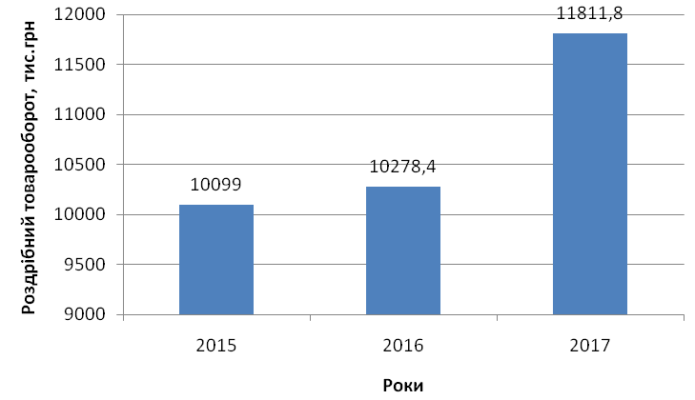
Рис. 4. Динаміка роздрібного товарообороту Семенівської райспоживспілки за 2015-2017 роки
Джерело: сформовано автором на основі фінансової звітності спілки

Аналізуючи продаж текстильних товарів та галантереї, можна сказати, що у 2017 році даний показник зменшився на 13,8 тис.грн у порівнянні з 2015 роком та на 39,9 тис. грн. порівняно з 2016 роком.
Позитивна тенденція роздрібного товарообороту спостерігається по продажу одягу та взуття, тобто відбулося збільшення на 124% відносно 2015 року та на 13,3% відносно 2016 року. При аналізі продажу парфумерно-косметичних товарів, можна сказати, що їх продаж збільшився на 30% і 29,3% відповідно. Динаміка роздрібного товарообороту текстильних товарів та галантереї, одягу та взуття представлено на рисунку 5.
Виходячи з таблиці 1, відмітимо, що товарооборот по продажу канцелярських товарів складав у 2015 році 43,4 тис. грн., у 2016 році відбулося зменшення до 28,2 тис. грн., але у 2017 році відбулося збільшення до 44,7 тис. грн.
Проаналізувавши продаж будівельних матеріалів, визначено, що даний показник збільшився у 2017 році на 215,2 тис. грн. у порівнянні з 2015 році та на 65,1 тис.грн. порівняно з 2016 роком. Загалом роздрібний товарооборот непродовольчих товарів у грошовому вираженні протягом 2015-2017 років має тенденцію до збільшення.
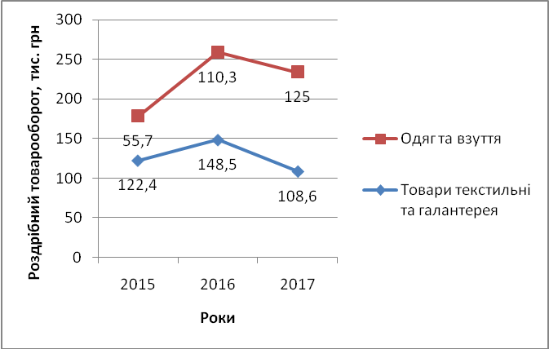
Рис. 5. Динаміка роздрібного товарообороту одягу та взуття, текстилю та галантереї Семенівської райспоживспілки за 2015-2017 роки
Джерело: сформовано автором на основі фінансової звітності спілки

Товарооборот ресторанного господарства має тенденцію до збільшення. У 2017 році це показник склав 2780,3 тис.грн, що більше за 2015 рік на 894 тис. грн (47,4%) та в порівнянні з 2016 роком збільшення на 528,6 тис. грн (23,5%). Динаміка даного показника наведено на рисунку 6. Отже, загальний роздрібний товарооборот у 2017 році складає 15971,8 тис. грн., що більше на 2980,5 тис. грн. (22,9%) відносно 2015 року та на 2202,8 тис. грн (16%). З вищевикладеного можна відмітити, що виробничо-комерційна діяльність Семенівської райспоживспілки має нестабільний характер.
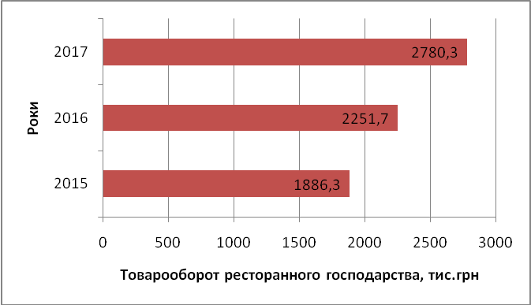
Рис. 6. Динаміка товарообороту ресторанного господарства Семенівської райспоживспілки за 2015-2017 роки
Джерело: сформовано автором на основі фінансової звітності спілки

Продаж товарів у натуральному вираженні з кожним роком зменшується. Загалом суттєві зміни відбулися у 2017 році, адже знизився продаж м’ясних виробів, риби та морепродуктів, молочних продуктів, яєць, кондитерських та хлібобулочних виробів. Але на протязі цього ж року відбувається зростання продажів олії рослинної, цукру та солі, круп та макаронних виробів, овочів та фруктів, алкогольних та безалкогольних напоїв, тютюнових виробів.
У грошовому вираженні товарообіг має тенденцію до зростання по всіх товарних групах, окрім яєць. Загалом найбільший комерційний результат для Семенівської районної спілки споживчих товариств по продажу товарів у натуральному вигляді простежується у 2016 році.
Продаж непродовольчих товарів у грошовому вираженні з кожним роком зростає, що є позитивним для підприємства. Отже, виробничо-комерційна діяльність Семенівської районної спілки споживчих товариств має нестабільний характер, що прослідковується в структурі продажу різних товарних груп.
Для проведення аналізу оптимальної виробничо-комерційної діяльності використовуємо таксонометричний аналіз. Порядок здійснення оцінювання оптимальної виробничо-комерційної діяльності за даним методом можна поділити на етапи [1]: 1. Вибір і обґрунтування методів оцінювання – таксономічного показника(за критерієм втановлюваних еталонів). 2. Визначення еталонних значень і критеріїв для оцінювання виробничо-комерційної діяльності. 3. Оцінювання ефективності виробничо-комерційної діяльності за узагальнюючими таксономічними показниками рівня розвитку встановлюваних еталонів. 4. Визначення інтегрального показника ефективності виробничо-комерційної діяльності та порівняльна динаміка узагальнюючих показників (товарних груп). 5. Інтерпретація та аналіз результатів оцінювання. Перелік показників стимуляторів та дестимуляторів виробничо-комерційної діяльності наведено в таблиці 2.
Таблиця 2. Перелік показників стимуляторів та дестимуляторів виробничо-комерційної діяльності
Показник | Стимулятори, (+) | Дестимулятори, (–)
1 | 2 | 3
М’ясні вироби | +
Риба і морепродукти | +
Молочні продукти | +
Яйця | +
Олії рослинні | +
Цукор та сіль | +
Кондитерські та хлібобулочні вироби | +
Крупи та макаронні вироби | +
Овочі та фрукти | +
Алкогольні напої | +
Безалкогольні напої | +
Тютюнові вироби | +
Інші продовольчі товари | +
Товари текстильні та галантерея | +
Одяг та взуття | +
Товари парфумерно-косметичні | +
Канцелярські товари | +
Будівельні матеріали | +
Інші непродовольчі товари | +
Товарооборот ресторанного господарства | +
Запаси |  | -
Кредиторська заборгованість за товари |  | -
Джерело: сформовано автором на основі [1]
Побудова таксономічного показника починається з отримання матриці спостережень. Таксономічний аналіз передбачає наступний порядок розрахунку:
1) визначення середнього арифметичного значення показника здіснюється за формулою:
${\overline{x}}_{i}=\frac{\sum_{i=1}^{n}{x_{i}}}{n}$, (1)
де $x_{i}$ – і-ий показник; n – кількість спостережень, років.
2) визначення стандартизованого Z-значення показника здійснюється за формулою:
$Z_{i}=\frac{x_{i}}{\overline{x_{i}}}$. (2)
Розрахунок середнього значення та стандартизація показників наведено у таблиці 3. Після стандартизації, наступним кроком є формування вектору-еталону, за дотримання наступної умови:
$$\left\{\begin{aligned}x_{0i}=max x_{ij} – якщо показник j є стимулятором; \\ x_{0i}=min x_{ij}– якщо показник j є дестимулятором.\end{aligned}\right.$$
Таким чином вектор-еталон Z_{0і} має наступні координати:
Z_{0і} = | 1,150
 | 1,212
 | 1,255
 | 1,385
 | 1,322
 | 1,171
 | 1,102
1,216
1,231
1,638
1,322
1,633
1,069
1,174
1,289
1,180
1,153
1,157
1,171
1,206
0,824
0,824
Таблиця 3. Стандартизовані показники оцінювання виробничо-комерційної діяльності Семенівської райспоживспілки
№ з/п | Показник | Найменування показника, тис.грн. | Роки |  |  | Середнє значення | Стандартизоване значення
 |  |  | 2015 | 2016 | 2017 |  | Z2015 |  | Z2016 | Z2017
1 | С | М’ясні вироби | 984,5 | 1268,9 | 1400,9 | 1218,1 | 0,808 |  | 1,042 | 1,150
2 | С | Риба і морепродукти | 336,3 | 449,1 | 532,5 | 439,3 | 0,766 |  | 1,022 | 1,212
3 | С | Молочні продукти | 455,8 | 543,7 | 718,9 | 572,8 | 0,796 |  | 0,949 | 1,255
4 | С | Яйця | 7,6 | 20,4 | 16,2 | 14,7 | 0,516 |  | 1,385 | 1,100
5 | С | Олії рослинні | 170,5 | 165,4 | 264,5 | 200,1 | 0,852 |  | 0,826 | 1,322
6 | С | Цукор та сіль | 193,6 | 210,3 | 258,6 | 220,8 | 0,877 |  | 0,952 | 1,171
7 | С | Кондитерські та хлібобулочні вироби | 3065,7 | 3637,1 | 3891,9 | 3531,6 | 0,868 |  | 1,030 | 1,102
8 | С | Крупи,макаронні вироби | 586,3 | 799,4 | 945,1 | 776,9 | 0,755 |  | 1,029 | 1,216
9 | С | Овочі та фрукти | 229,9 | 331,1 | 390,4 | 317,1 | 0,725 |  | 1,044 | 1,231
10 | С | Алкогольні напої | 1837,5 | 690,5 | 837,6 | 1121,9 | 1,638 |  | 0,615 | 0,747
11 | С | Безалкогольні напої | 599,1 | 1059,8 | 1307,1 | 988,7 | 0,606 |  | 1,072 | 1,322
12 | С | Тютюнові вироби | 921,7 | 339,3 | 432,5 | 564,5 | 1,633 |  | 0,601 | 0,766
13 | С | Інші продовольчі товари | 710,5 | 763,4 | 815,6 | 763,2 | 0,931 |  | 1,000 | 1,069
14 | С | Текстиль та галантерея | 122,4 | 148,5 | 108,6 | 126,5 | 0,968 |  | 1,174 | 0,858
15 | С | Одяг та взуття | 55,7 | 110,3 | 125,0 | 97,0 | 0,574 |  | 1,137 | 1,289
16 | С | Товари парфумерно-косметичні | 173,4 | 174,2 | 225,4 | 191,0 | 0,908 |  | 0,912 | 1,180
17 | С | Канцелярські товари | 43,4 | 28,2 | 44,7 | 38,8 | 1,120 |  | 0,727 | 1,153
18 | С | Будівельні матеріали | 471,9 | 622,0 | 687,1 | 593,7 | 0,795 |  | 1,048 | 1,157
19 | С | Інші непродовольчі товари | 139,2 | 155,7 | 188,9 | 161,3 | 0,863 |  | 0,965 | 1,171
20 | С | Товарооборот ресторанного господарства | 1886,3 | 2251,7 | 2780,3 | 2306,1 |  | 0,818 | 0,976 | 1,206
21 | Д | Запаси | 1140,0 | 1327,0 | 1681,0 | 1382,7 |  | 0,824 | 0,960 | 1,216
22 | Д | Кредиторська заборгованість за товари | 421,0 | 575,0 | 537,0 | 511,0 |  | 0,824 | 1,125 | 1,051
Джерело:власні дослідження автора
Встановлення еталонних точок дає змогу визначити необхідні критерії для розрахунку інтегрального показника ефективності використання виробничого потенціалу райспоживспілки.
Далі здійснюється визначення відстані кожного об’єкта від еталонної точки. Мірою відстані обирається евклідова відстань, що розраховується за формулою:
$C_{i0}=\sqrt{\sum_{i=1}^{n}{{{(Z}_{ij}-Z_{0j})}^{2}}}$ , (3)
де Z_{ij} – стандартизоване значення показника підприємства ;
Z_{0j} – стандартизоване значення показника у векторі-еталоні.

Наступним етапом є розрахунок середньої відстані між об’єктами, що здійснюється за формулою:
${\overline{C}}_{0}=\frac{1}{2}\sum_{i=1}^{n}{C_{i0}}$
. (4)
Далі здійснюється розрахунок стандартного відхилення (σ₀), максимально можливого відхилення від еталона (С₀), зведеного динамічного показника рівня розвитку (d_{i}) за формулами:
$σ_{0}=\sqrt{\frac{\sum{{{(C}_{i0}-{\overline{C}}_{0})}^{2}}}{n}}$, (5)
$C_{0}={\overline{C}}_{0}+2×σ_{0}$, (6)
$d_{i}=\frac{C_{i0}}{C_{0}}$. (7)
Аналіз ефективності виробничо-комерційної діяльності дослідної райспоживспілки за узагальнюючими таксономічними показниками рівня розвитку встановлюваних еталонів здійснюється через визначення таксономічного (інтегрального) показника К_{і} за формулою:
$K_{i}=1-d_{i}$. (8)
Отже, таксономічний показник К_{і} можна інтерпретувати. Зокрема, значення цього показника близькі до 1 та відповідають більшим значенням показників. Це є позитивною тенденцією, що впливає на рівень аналізованих об’єктів, а значення, близькі до 0, – більшим значенням показників, що негативно впливають на рівень об’єктів.
Розрахунок таксономічного показника ефективності виробничо-комерційної діяльності наведено в таблиці 4.

Таблиця 4. Оцінювання ефективності виробничо-комерційної діяльності Семенівської райспоживспілки
Найменування показника | Роки
 | 2015 | 2016 | 2017
1 | 2 | 3 | 4
Відстань від еталонної точки (Евклідова відстань) С_{і0} | 0,650 | 0,458 | 0,366
Середня відстань між об’єктами С₀ | 0,491
Стандартне відхилення відстані S0 | 0,222
Максимально можливе відхилення С0 | 2,360
Динамічний показник рівня d_{i} | 0,810 | 0,756 | 0,589
Таксономічний показник оцінки К_{і} | 0,190 | 0,244 | 0,411
Джерело: сформовано автором на основі [7]
Наступним кроком є якісна характеристика показників виробничо-комерційної діяльності, що дозволяє визначити рівень та можливі резерви розвитку. З цією метою застосовується шкала Харрінгтона [7]. Дана шкала основана на припущенні про нерівномірність розподілу критерію і склад діапазонів зміни. Зміна повинна відбуватися таким чином, щоб імовірність попадання критерію в кожен з них була однаковою.
За досліджуваний період (з 2015 по 2017 роки) найвище значення таксономічного показника оцінювання ефективності виробничо-комерційної діяльності підприємства спостерігається у 2017 році, найнижче – у 2015 році.
Отже, можна зробити висновки, що у 2015 році ефективність виробничо-комерційної діяльності Семенівської райспоживспілки становить 0,19 тобто знаходиться у межах від 0 до 0,36 та за шкалою Харрінгтона [7] має низький рівень комплексного показника.
У 2016 році значення комплексного показника збільшилося порівняно з 2015 роком і відповідно становить 0,244, що за шкалою Харрінгтона має низький рівень комплексного показника. У 2017 році значення комплексного показника ефективності виробничо-комерційної діяльності зросло порівняно з 2016 роком і становить 0,411, тобто за шкалою Харрінгтона, даний показник знаходиться на задовільному рівні. Отже, можна сказати, що виробничо-комерційна діяльність Семенівської районної спілки споживчих товариств була найефективнішою у 2017 році, про що свідчить таксонометричний аналіз.
На основі проведеного аналізу результатів діяльності Семенівської районної спілки споживчих товариств та враховуючи досвід передових підприємств у розвинутих країнах світу і використання ними для свого розвитку сучасних процедур та інструментів для забезпечення діяльності (бізнес-процесів) можна визначити, що всі споживчі товариства, які входять до складу Семенівської райспоживспілки мають поступово перейти на світові стандарти господарювання, а також реалізувати такі основні завдання щодо прогресу виробничо-комерційної діяльності,
Прононуються наступні стратегічні заходи, які рекомендовано впровадити в 2020 році: оскільки відбулося скорочення середньооблікової чисельності працівників і через це зменшився обсяг виробництва, існує необхідність оновлення складу персоналу Семенівської райспоживспілки та збільшення його кількості, що в подальшому сприятиме задоволенню попиту; вдосконалити систему організації діяльності та мотивації персоналу; здійснити пошук нових ринків збуту та оптимізація вже існуючих торгівельних потоків; провести вдосконалення системи оперативного планування для подальшої можливості роботи з новими клієнтами; здійснити удосконалення системи матеріально-технічного забезпечення з метою оптимізації виробничих запасів; пришвидшити та збільшити товарооборот, що призведе до пришвидшення повернення вкладених коштів.
Основні заходи для здійснення ефективної виробничо-комерційної діяльності наведено на рисунку 7.
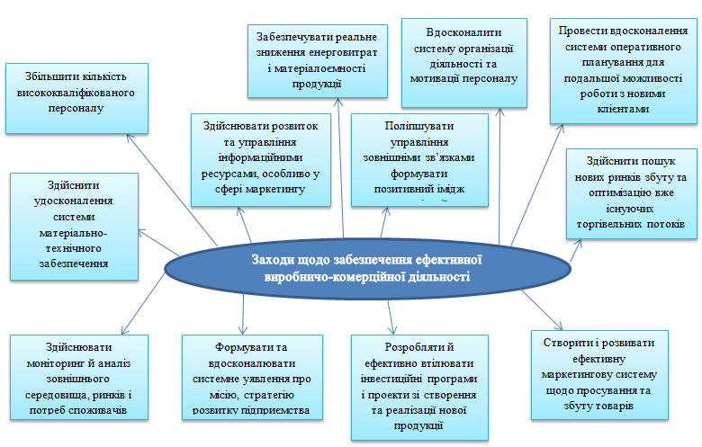
Рис. 7. Основні заходи щодо забезпечення ефективної виробничо- комерційної діяльності Семенівської райспоживспілки
Джерело:власні дослідження автора

Висновки з проведеного дослідження. В проведеній роботі було здійснено ґрунтовний аналіз та оцінку виробничо-комерційної діяльності Семенівської районної спілки споживчих товариств і виявлено її нестабільний стан. Отримані значення, які підтверджують нестабільну динаміку продажу товарів. Радикальні зміни виявлені у 2017 році. Зокрема, знижено показники продажу м’ясних виробів, риби та морепродуктів, молочних продуктів, яєць, кондитерських та хлібобулочних виробів. І поряд з цим отримана позитивна динаміка продажу олії рослинної, цукру та солі, круп та макаронних виробів, овочів та фруктів, алкогольних та безалкогольних напоїв, тютюнових виробів саме у 2017 році. Виявлено, що 2016 рік є успішним роком для Семенівської районної спілки споживчих товариств аналізуючи показники продажу. Представлено аналіз ефективності виробничо-комерційної діяльності на основі економіко-математичного моделювання на основі таксонометричного методу.
Детально представлені заходи щодо забезпечення ефективної виробничо-комерційної діяльності Семенівської райспоживспілки: оновити склад персоналу підприємства та збільшити його кількість; вдосконалити систему організації діяльності та мотивації персоналу; здійснити пошук нових ринків збуту та оптимізувати вже існуючі торгівельні потоки; провести вдосконалення системи оперативного планування для подальшої можливості роботи з новими клієнтами; здійснити удосконалення системи матеріально-технічного забезпечення з метою оптимізації виробничих запасів; пришвидшити та збільшити товарооборот, що призведе до швидшого повернення вкладених коштів.
Виконання запропонованих стратегічних та оперативно-тактичних заходів щодо удосконалення виробничо-комерційної діяльності Семенівської районної спілки споживчих товариств має забезпечити покращення її стану, економічного зростання і перехід на сучасні стандарти господарювання, а в кінцевому підсумку до забезпечення необхідного рівня конкурентоспроможності у Полтавській області та Україні.
Список використаних джерел:
1. Андрєєва Є.Л. Аналіз та оцінювання стану конкурентостійкості підприємств машинобудування. URL: https://economic-vistnic.stu.cn.ua/index.pl?task=arcls&id=1163 (дата звернення: 01.04.2020).

2. Уткіна Ю.М., Вертельник Р.Г. Чинники забезпечення економічної ефективності виробничо-комерційної діяльності підприємства. URL: http://vetp.kart.edu.ua/index.php/ua/14-назва/26-347-71-334-716 (дата звернення: 02.04.2020).
3. Сікєтіна Н.Г. Формування ефективності виробничо-комерційної діяльності промислового підприємства. URL: http://webcache.googleusercontent.com/search?q=cache:UEy7Ju1qd-sJ:repository.kpi.kharkov.ua/bitstream/KhPI-Press/31499/3/Sikietina_Formuvannia_efekt_vyrobnycho_2006.pdf+&cd=5&hl=ru&ct=clnk&gl=ua&client=firefox-b-d (дата звернення: 01.04.2020).
4. Тюха І.В. Ефективність комерційної діяльності підприємств харчової промисловості - субєктів ЗЕД. URL: http://www.economy.nayka.com.ua/?op=1&z=1320 (дата звернення: 01.04.2020).
5. Бабух І.Б. Теоретичні підходи до аналізу комерційної діяльності та управління нею. URL: http://webcache.googleusercontent.com/search?q=cache:x8KDJ1hgOXkJ:irbis-nbuv.gov.ua/cgi-bin/irbis_nbuv/cgiirbis_64.exe (дата звернення: 02.04.2020).
6. Янчева Л.М., Лисак Г.Г., Круглова О.А. Теоретико-практичні аспекти управління комерційною діяльністю. Харків: Видавництво Іванченка І.С., 2016, 210 с.
7. Коваль Л.В. Оцінювання якості економічного потенціалу підприємства таксономічним методом. URL: www.irbis-nbuv.gov.ua › cgi-bin › cgiirbis_64 (дата звернення: 09.04.2020).

References:
1. Andrieieva Ye.L. Analiz ta otsiniuvannia stanu konkurentostiikosti pidpryiemstv mashynobuduvannia [Analysis and evaluation of engineering companies competitiveness]. Retrieved from: https://economic-vistnic.stu.cn.ua/index.pl?task=arcls&id=1163 (accessed 01 April 2020).
2. Utkina Yu.M., Vertelnyk R.H. Chynnyky zabezpechennia ekonomichnoi efektyvnosti vyrobnycho-komertsiinoi diialnosti pidpryiemstva [Factors of economic efficiency of commercial and production activity of the enterprise]. Retrieved from: http://vetp.kart.edu.ua/index.php/ua/14-назва/26-347-71-334-716 (accessed 02 April 2020).
3. Sikietina N.H. Formuvannia efektyvnosti vyrobnycho-komertsiinoi diialnosti promyslovoho pidpryiemstva [Formation of efficiency of industrial-commercial activity of industrial enterprise]. Retrieved from: http://webcache.googleusercontent.com/search?q=cache:UEy7Ju1qd-sJ:repository.kpi.kharkov.ua/bitstream/KhPI-Press/31499/3/Sikietina_Formuvannia_efekt_vyrobnycho_2006.pdf+&cd=5&hl=ru&ct=clnk&gl=ua&client=firefox-b-d (accessed 01 April 2020).
4. Tiukha I.V. Efektyvnist komertsiinoi diialnosti pidpryiemstv kharchovoi promyslovosti - subiektiv ZED [Efficiency of commercial activity of enterprises of food industry - subjects of foreign economic activity] . Retrieved from: http://www.economy.nayka.com.ua/?op=1&z=1320 (accessed 01 April 2020).
5. Babukh I.B. Teoretychni pidkhody do analizu komertsiinoi diialnosti ta upravlinnia neiu. [Theoretical approaches to the analysis of commercial activity and its management]. Retrieved from: http://webcache.googleusercontent.com/search?q=cache:x8KDJ1hgOXkJ:irbis-nbuv.gov.ua/cgi-bin/irbis_nbuv/cgiirbis_64.exe (accessed 02 April 2020).
6. Yancheva L.M., Lysak H.H., Kruhlova O.A. Teoretyko-praktychni aspekty upravlinnia komertsiinoiu diialnistiu [Theoretical and practical aspects of the management of commercial activity]. Kharkiv: Vydavnytstvo Ivanchenka I.S. [in Ukrainian].
7. Koval L.V. Otsiniuvannia yakosti ekonomichnoho potentsialu pidpryiemstva taksonomichnym metodom [Assessment of the quality of the economic potential
of an enterprise by taxonomic method]. Retrieved from: www.irbis-nbuv.gov.ua › cgi-bin › cgiirbis_64 (accessed 09 April 2020).

